Творческая мастерская
«Мел в руках моих не зря, мир цветной рисую я!»
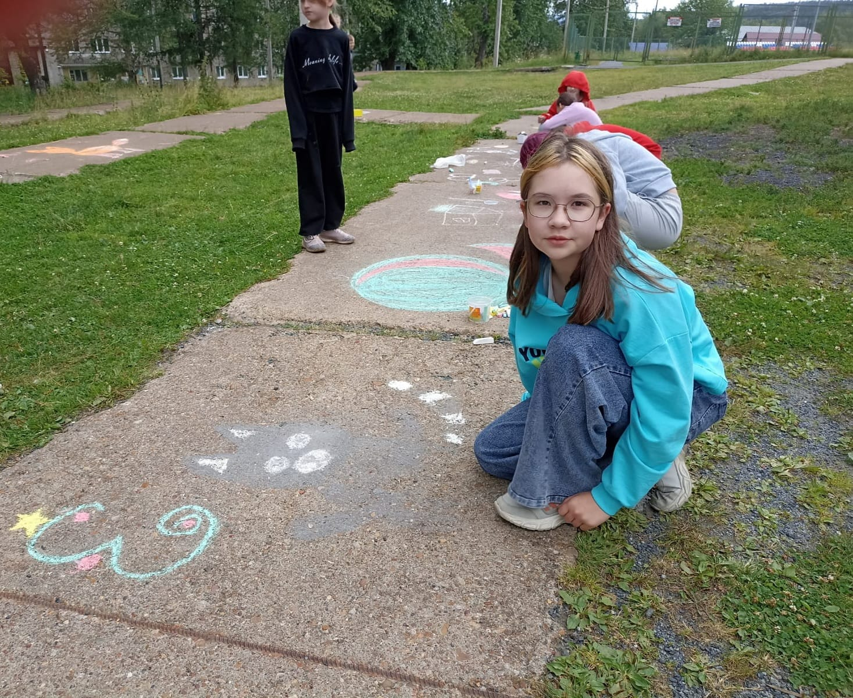
Мелки – главные волшебники асфальтового искусства, символ детского творчества и летнего настроения. В июле даже есть такой день-день рисования на асфальте. Дети РВО узнали, когда появились первые рисунки на мостовых, что изображали уличные живописцы Лондона и Рима, и в какие шедевры превращают асфальт их наследники в 21 веке. А затем, каждый участник мероприятия сделал творческий подарок букве, с которой начинается его имя. Рисунки получились яркие и креативные.


